Информационная безопасность

Лабораторная работа №2

Матюшкин Денис Владимирович (НПИбд-02-21)

Содержание

# 1 Цель работы

Получение практических навыков работы в консоли с атрибутами файлов, закрепление теоретических основ дискреционного разграничения доступа в современных системах с открытым кодом на базе ОС Linux.

# 2 Теоретическое введение

VirtualBox (Oracle VM VirtualBox) — программный продукт виртуализации для операционных систем Windows, Linux, FreeBSD, macOS, Solaris/OpenSolaris, ReactOS, DOS и других [1].

Rocky Linux — дистрибутив Linux, разработанный Rocky Enterprise Software Foundation. Предполагается, что это будет полный бинарно-совместимый выпуск, использующий исходный код операционной системы Red Hat Enterprise Linux (RHEL) [2].

# 3 Ход работы

1. В установленной при выполнении предыдущей лабораторной работы операционной системе создайте учётную запись пользователя guest (использую учётную запись администратора) (рис. 1).
2. Задайте пароль для пользователя guest (использую учётную запись администратора) (рис. 1).

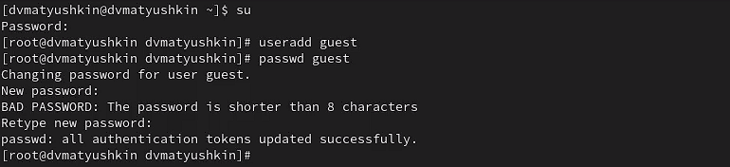

Рис. 1: Создание пользователя

1. Войдите в систему от имени пользователя guest (рис. 2).



Рис. 2: Вход в guest

1. Определите директорию, в которой вы находитесь, командой pwd. Сравните её с приглашением командной строки. Определите, является ли она вашей домашней директорией? Если нет, зайдите в домашнюю директорию (рис. 3).
2. Уточните имя вашего пользователя командой whoami (рис. 3).
3. Уточните имя вашего пользователя, его группу, а также группы, куда входит пользователь, командой id. Выведенные значения uid, gid и др. запомните. Сравните вывод id с выводом команды groups (рис. 3).
4. Просмотрите файл /etc/passwd. Найдите в нём свою учётную запись. Определите uid пользователя. Определите gid пользователя. Сравните найденные значения с полученными в предыдущих пунктах (рис. 3).
5. Определите существующие в системе директории (рис. 3). Получить список поддиректорий удалось, права доступа: владелец - r (чтение), w (запись), x (выполнение); группа - отсутсвует; остальные - отсутсвует.

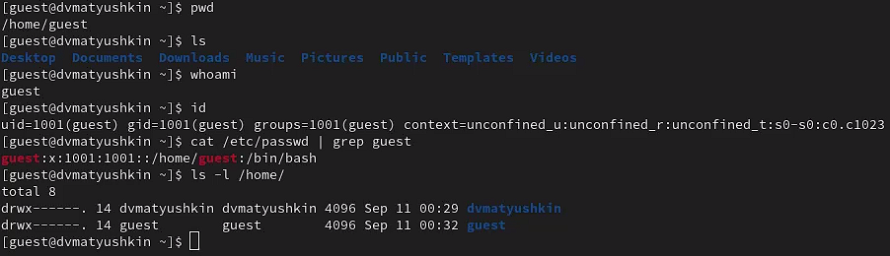

Рис. 3: Выполнение несколько команд

1. Проверьте, какие расширенные атрибуты установлены на поддиректориях, находящихся в директории /home (рис. 4). Удалось посмотреть атрибуты только у guest.

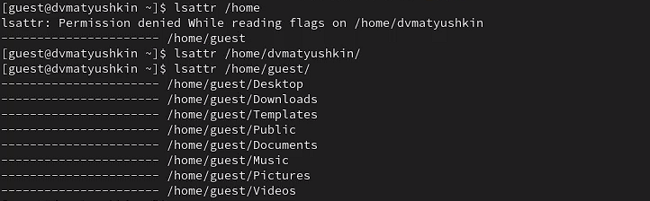

Рис. 4: Расширенные атрибуты

1. Создайте в домашней директории поддиректорию dir1. Определите командами ls -l и lsattr, какие права доступа и расширенные атрибуты были выставлены на директорию dir1 (рис. 5).Пправа доступа: владелец - r (чтение), w (запись), x (выполнение); группа - r (чтение), x (выполнение); остальные - r (чтение), x (выполнение).
2. Снимите с директории dir1 все атрибуты. Проверьте с её помощью правильность выполнения команды (рис. 5).
3. Попытайтесь создать в директории dir1 файл file1 (рис. 5). Получили отказ, т.к. нам не достает прав на создание файла.

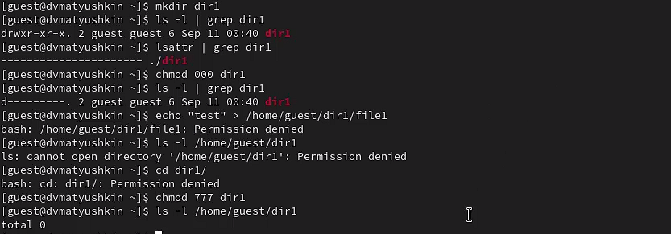

Рис. 5: Работа с директорией dir1

1. Заполните таблицу «Установленные права и разрешённые действия» (см. табл. 1), выполняя действия от имени владельца директории (файлов), определив опытным путём, какие операции разрешены, а какие нет. Если операция разрешена, занесите в таблицу знак «+», если не разрешена, знак «-».

Таблица 1: Установленные права и разрешённые действия

|  |  |  |  |  |  |  |  |  |  |
| --- | --- | --- | --- | --- | --- | --- | --- | --- | --- |
| Права директории | Права файла | Создание файла | Удаление файла | Запись в файл | Чтение файла | Смена директории | Просмотр файлов в директории | Переимено- вание файла | Смена атрибутов файла |
| d(000) | (000) | - | - | - | - | - | - | - | - |
| d(000) | (100) | - | - | - | - | - | - | - | - |
| d(000) | (200) | - | - | - | - | - | - | - | - |
| d(000) | (300) | - | - | - | - | - | - | - | - |
| d(000) | (400) | - | - | - | - | - | - | - | - |
| d(000) | (500) | - | - | - | - | - | - | - | - |
| d(000) | (600) | - | - | - | - | - | - | - | - |
| d(000) | (700) | - | - | - | - | - | - | - | - |
| d(100) | (000) | - | - | - | - | + | - | - | + |
| d(100) | (100) | - | - | - | - | + | - | - | + |
| d(100) | (200) | - | - | + | - | + | - | - | + |
| d(100) | (300) | - | - | + | - | + | - | - | + |
| d(100) | (400) | - | - | - | + | + | - | - | + |
| d(100) | (500) | - | - | - | + | + | - | - | + |
| d(100) | (600) | - | - | + | + | + | - | - | + |
| d(100) | (700) | - | - | + | + | + | - | - | + |
| d(200) | (000) | - | - | - | - | - | - | - | - |
| d(200) | (100) | - | - | - | - | - | - | - | - |
| d(200) | (200) | - | - | - | - | - | - | - | - |
| d(200) | (300) | - | - | - | - | - | - | - | - |
| d(200) | (400) | - | - | - | - | - | - | - | - |
| d(200) | (500) | - | - | - | - | - | - | - | - |
| d(200) | (600) | - | - | - | - | - | - | - | - |
| d(200) | (700) | - | - | - | - | - | - | - | - |
| d(300) | (000) | + | + | - | - | + | - | + | + |
| d(300) | (100) | + | + | - | - | + | - | + | + |
| d(300) | (200) | + | + | + | - | + | - | + | + |
| d(300) | (300) | + | + | + | - | + | - | + | + |
| d(300) | (400) | + | + | - | + | + | - | + | + |
| d(300) | (500) | + | + | - | + | + | - | + | + |
| d(300) | (600) | + | + | + | + | + | - | + | + |
| d(300) | (700) | + | + | + | + | + | - | + | + |
| d(400) | (000) | - | - | - | - | - | + | - | - |
| d(400) | (100) | - | - | - | - | - | + | - | - |
| d(400) | (200) | - | - | - | - | - | + | - | - |
| d(400) | (300) | - | - | - | - | - | + | - | - |
| d(400) | (400) | - | - | - | - | - | + | - | - |
| d(400) | (500) | - | - | - | - | - | + | - | - |
| d(400) | (600) | - | - | - | - | - | + | - | - |
| d(400) | (700) | - | - | - | - | - | + | - | - |
| d(500) | (000) | - | - | - | - | + | + | - | + |
| d(500) | (100) | - | - | - | - | + | + | - | + |
| d(500) | (200) | - | - | + | - | + | + | - | + |
| d(500) | (300) | - | - | + | - | + | + | - | + |
| d(500) | (400) | - | - | - | + | + | + | - | + |
| d(500) | (500) | - | - | - | + | + | + | - | + |
| d(500) | (600) | - | - | + | + | + | + | - | + |
| d(500) | (700) | - | - | + | + | + | + | - | + |
| d(600) | (000) | - | - | - | - | - | + | - | - |
| d(600) | (100) | - | - | - | - | - | + | - | - |
| d(600) | (200) | - | - | - | - | - | + | - | - |
| d(600) | (300) | - | - | - | - | - | + | - | - |
| d(600) | (400) | - | - | - | - | - | + | - | - |
| d(600) | (500) | - | - | - | - | - | + | - | - |
| d(600) | (600) | - | - | - | - | - | + | - | - |
| d(600) | (700) | - | - | - | - | - | + | - | - |
| d(700) | (000) | + | + | - | - | + | + | + | + |
| d(700) | (100) | + | + | - | - | + | + | + | + |
| d(700) | (200) | + | + | + | - | + | + | + | + |
| d(700) | (300) | + | + | + | - | + | + | + | + |
| d(700) | (400) | + | + | - | + | + | + | + | + |
| d(700) | (500) | + | + | - | + | + | + | + | + |
| d(700) | (600) | + | + | + | + | + | + | + | + |
| d(700) | (700) | + | + | + | + | + | + | + | + |

1. На основании заполненной таблицы определите те или иные минимально необходимые права для выполнения операций внутри директории dir1, заполните табл. 2.

Таблица 2: Минимальные права для совершения операций

|  |  |  |  |  |
| --- | --- | --- | --- | --- |
| Операция |  | Минимальные права на директорию |  | Минимальные права на файл |
| Создание файла |  | d(300) |  | (000) |
| Удаление файла |  | d(300) |  | (000) |
| Чтение файла |  | d(100) |  | (400) |
| Запись в файл |  | d(100) |  | (200) |
| Переименование файла |  | d(300) |  | (000) |
| Создание поддиректории |  | d(300) |  | (000) |
| Удаление поддиректории |  | d(300) |  | (000) |

# 4 Выводы

В ходе данной лабораторной работы мы получили практические навыки работы в консоли с атрибутами файлов, закрепили теоретические основы дискреционного разграничения доступа в современных системах с открытым кодом на базе ОС Linux.

# Список литературы

1. VirtualBox Documentation [Электронный ресурс]. Oracle, 2024. URL: <https://www.virtualbox.org/wiki/Documentation>.

2. Rocky Documentation [Электронный ресурс]. Rocky Enterprise Software Foundation, 2024. URL: <https://docs.rockylinux.org/ru/>.